XU1633 Scheda creata il 17 gennaio 2026
Descrizione storico-bibliografica
*Lunario per l'anno bisestile 1860 : coi principali mercati, orario della posta, e la tariffa del bollo, nonchè il calendario israelitico. - Gorizia : Tip. Paternolli, [1860?]. – 1 volume ; 12 cm. ((Annuale. - TSA1834229

*Lunario israelitico : per l'anno del mondo .... - Reggio : Tip. di Stefano Calderini e comp., [1863?]. – 1 volume ; 11 cm. ((Periodicità sconosciuta. - Descrizione basata su: Anno 35 (1863/1864). - MOD1693471

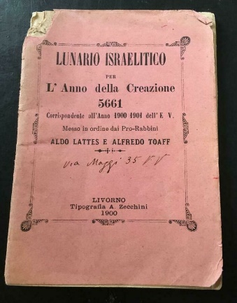
*Lunario israelitico : per l'anno ... e dalla creazione del mondo ... : il quale contiene le feste, mezze feste, digiuni, equinozi, solstizi ... / messo in ordine da Moise Milul e Elia Racah. – 1871-1945. - Livorno : Ferroni e Cascinelli, [1871-1945]. – 75 volumi ; 11 cm. ((Annuale. - Il complemento del titolo varia. - La formulazione di responsabilità varia: Aldo Lattes e Alfredo Toaff (1900). - La tipografia varia: A. Zecchini. - Il formato varia. - Descrizione basata su: A. 1872. - LIA0240251

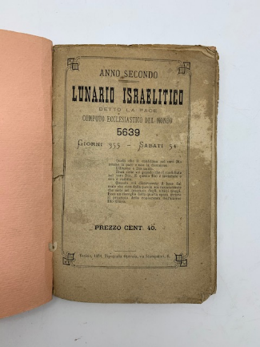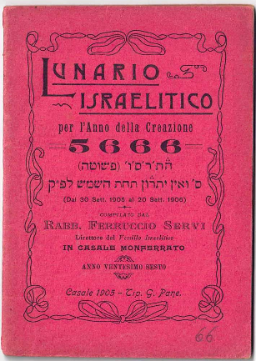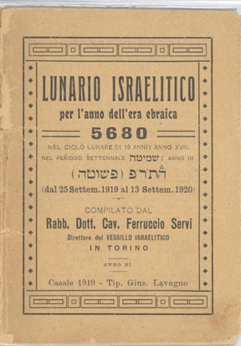
*Lunario israelitico : per l'anno della creazione ... / compilato dal Rabb. Magg. Cav. F. Servi. – 1880/81-1965/66. - Casale : Tipografia Giovanni Pane, [1880-1965]. – 86 volumi ; 12 cm. ((Annuale. - Il complemento del titolo varia. - L'editore varia: Casale : tip. Rossi e Lavagno; poi: Torino : F. Servi; poi: Tip. Gius. Lavagno. - Descrizione basata su: 17 (1896/97). - TO00188062
Compilatori: Servi, Ferruccio ; Servi, Flaminio

*Lunario israelitico : per l'anno 5689 dalla creazione, 1928-29 dell'era volgare : Anno 29. - Firenze : [Tip.] Succ. Galletti e Cassuto, 1928. - 24. p. 64, 15. - L. 1. - CUBI 342333. - BNI 1928-4826. - CUB0383937
Soggetto: Feste ebraiche – Periodici Classe: D394.2670945

